水泥搅拌桩在苏州港某码头工程中的应用
张 鸿 刘莉
（中交第二航务工程勘察设计院有限公司）

摘 要： 本文简要叙述了水泥搅拌桩的加固机理及施工工艺流程，并通过其在苏州港某码头工程中的应用，通过质量验收与检测论证了该方法在处理沿江软弱地基中的可行性及有效性，可供其它同类工程借鉴。
关键词：软基加固；水泥搅拌桩；质量检验

1 前言
水泥搅拌桩作为一种软基加固方法，具有能充分利用既有土体、加固工期较短、施工操作简便、质量可靠，无振动、少噪音、污染小、造价较低等优点，能较好的提高软土地基的承载力，减少地基的沉降，因此在沿江码头中得到了较好的应用。

2 工程概况
苏州港某码头工程新建件杂、重件泊位5个，占用岸线长度约500m。码头结构型式为高桩梁板式结构，基础型式采用打入桩。各泊位码头前沿设计河底高程均为-4.2m,码头顶面设计标高为5.9m,码头平台后沿设有挡土墙与后方陆域连接。挡墙后设回填块石，墙下基础设置抛石基床和水泥搅拌桩进行地基处理。
2.1工程地质条件
根据前期勘察资料，本工程区地层主要为第四系全新统河流冲积形成的河床相及漫滩相地层，表层局部分布有人工填土。勘区地层大致如下：陆域表层为人工填土、块石及吹填砂；上部为淤泥质土及一般粘性土；中部为稍密～中密状粉细砂及软塑～可塑状粉质粘土夹砂、稍密～中密状粉土；下部主要为密实状中粗砾砂及粉细砂。
2.2工程特点
结合场地工程地质条件及施工条件，该工程有以下特点和难点：
（1）施工区域内表层有块石分布，为原大堤护脚石，沿堤脚呈条带状分布，块径一般0.5～1m，部分块石已沉入原有的表层土中，对钻进及成桩影响较大。现场采用挖机对块石分布区域表层场地进行整体开挖清理，对块径较大的块石予以清除，最后整平场地开始施工。
（2）场地上部广泛分布淤泥质土层，厚度最大超过11m，呈流塑状，含水率高，处理起来难度较大，为了对其有较好的处理效果，需加大水泥掺量。
（3）现场交叉作业多，施工干扰大，尤其是陆域PHC管桩沉桩产生的震动对处于养护龄期的水泥搅拌桩影响较大，严重的会引起断桩，现场需合理安排施工顺序及预留一定的安全距离。

3 加固机理
水泥搅拌桩是软土地基加固方法之一，其主要利用水泥作为固化剂，通过机械搅拌，在需处理深度将原状软土和水泥混合并拌合均匀，由水泥颗粒与水、土颗粒充分作用并经过一系列物理和化学反应生成纤维状凝胶和网络状结构，从而产生与原状土不同的结构特征，使软土硬结成具有整体性、水稳性和一定强度的水泥加固土，对于提高软土地基强度、增大变形模量有明显效果^{[1]}。
水泥搅拌桩适用于处理正常固结的淤泥及淤泥质土、粉土、饱和黄土、素填土、粘性土以及无流动地下水的饱和松散砂土等地基。
根据勘察资料，本场区的地层条件适宜采用水泥搅拌桩法进行地基处理。

4 方案设计
4.1设计要求
本工程水泥搅拌桩位于码头平台后面，平行于码头轴线布置。设计桩长15～22m不等，设计桩径为700mm，按等边三角形布置，桩中心间距为1625mm，具体桩位布置见下图。
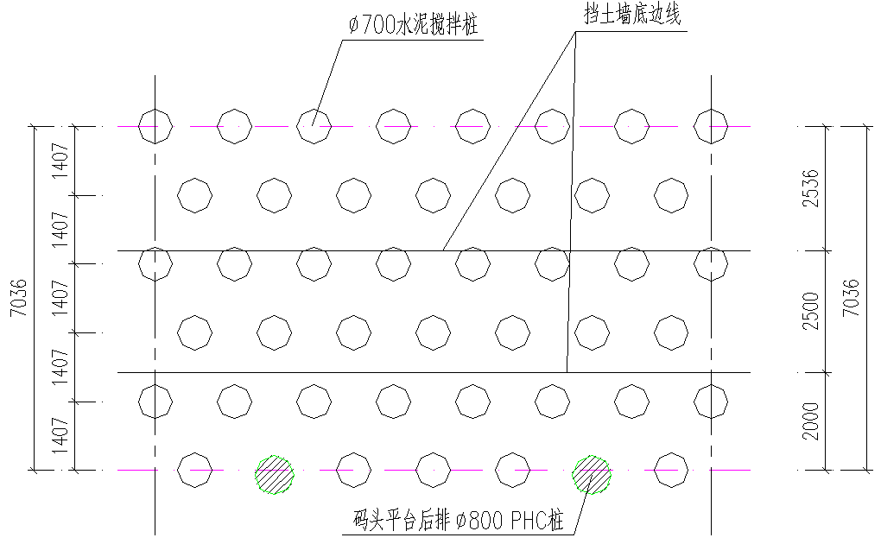图1 水泥搅拌桩布置示意图
设计参数：
（1）水泥搅拌桩直径：1000mm；
（2）水泥采用42.5普通硅酸盐水泥；
（3）水泥掺入重量与被加固土天然湿重之比不小于18%；
（4）桩顶标高应超高500mm，桩底标高应超深200mm；
（5）水泥土28天无侧限抗压强度不小于1.0MPa，地基处理完成后本工程挡土墙基础处地基承载力特征值不小于140kPa。

4.2施工方案
4.2.1施工机械设备
本次水泥搅拌桩选用PBJⅡ三轴搅拌机，水泥浆搅拌采用专用的水泥浆拌和机，现场设置6m³的储浆桶，同时配备9m³空压机和200L/min压浆泵。
4.2.2施工流程
施工前根据桩位布置图先用全站仪准确的放出施工段落的起始桩位及边线位置，然后用钢尺按设计要求的桩距用竹签在施工范围内标示出桩位并妥善保护，施工前对桩位进行复核。
正式施工前按有关技术规程的规定进行试验和工艺性试桩，并进行检测，详细记录其过程数据，试桩数量为2根。
水泥搅拌桩施工程序要求：预搅下沉——喷浆搅拌提升——复搅下沉（全桩长）——搅拌提升（慢速）。当喷浆口到达桩顶标高时，停止提升，搅拌数秒，以保证桩头均匀密实。
4.2.3施工质量控制要求
（1）水泥搅拌桩桩身垂直偏差不大于0.5%，桩位偏差不大于20mm，桩径偏差不大于4%。
（2）施工采用的水泥进场应有合格证并按批次检测，合格后方可使用；严格控制水灰比为0.45～0.5。
（3）水泥浆应搅拌均匀，每次搅拌时间不得少于3分钟，停置1小时以上的浆液不得使用；在灰浆拌制机与集料斗之间设一道过滤网，水泥浆使用前进行过滤。
（4）水泥搅拌桩施工过程中应严格控制好喷浆压力及下沉、提升速度，喷浆压力控制在0.4～0.8MPa，下沉速度不大于1m/min，提升速度不大于0.5m/min。
（5）搅拌头翼片的枚数、宽度、与搅拌轴的垂直夹角、搅拌头的回转数应相互匹配，以确保加固深度范围内土体的任何一点均能经过20次以上的搅拌。
（6）当喷浆口到达桩底和桩顶标高时，都应停止提升，搅拌数秒，以保证桩头均匀密实。

（7）为了搅拌充分和提高桩身水泥土强度，对桩身进行全程复搅。复搅至孔底后，反转提升搅拌并补浆直至地面，保证单桩水泥含量符合设计要求。

（8）为了增强淤泥质土层的处理效果，改善桩身强度的均匀性，可采用变掺量设计，在保证总浆液用量的前提下，适当增加该层的喷浆量，延长搅拌时间。

（9）施工过程中做好各种原始记录并及时上报成桩资料存档。

4.3施工质量验收与检测
4.3.1验收与检测项目
（1）水泥搅拌桩成桩7天后，采用浅部开挖桩头，目测检查搅拌的均匀性，量测成桩直径，检测数量为总桩数的5%。
（2）成桩28天后，采用钻孔方法连续取桩芯，检测桩体的连续性、长度、均匀性和硬度，取芯检验为随机抽取，数量为总桩数的1%。
（3）水泥搅拌桩施工完成并达到了28天的养护龄期后，对复合地基进行载荷试验，确定处理后的复合地基承载力是否满足设计要求。
4.3.2验收与检测结果
（1）开挖检查
本工程由于桩数众多，现场按照成桩时间先后分批次随机对87根桩进行了开挖检查，从检测结果来看，由于施工时质量控制较好，水泥搅拌桩外观普遍较好，桩径基本符合规范要求，仅有2根桩桩头直径小于规范要求，合格率为97.7%。
（2）抽芯检测
钻孔抽芯检测结果显示桩顶、桩底高程均满足设计要求，桩身连续性较好；对桩身水泥土28天无侧限抗压强度分别按单桩统计和按深度分段统计结果如表1所示（单位MPa）。

表1 桩身水泥土强度统计表
分  段  桩  号 | 0  ~  1.5  m | 1.5  ~  3.0  m | 3  ~  5.0  m | 5.0  ~  6.5  m | 6.5  ~  8.0  m | 8.0  ~  10  m | 10  ~  11.5  m | 11.5  ~  13  m | 13  ~  15  m | 15  ~  16.5  m | 16.5  ~  18  m | 18  ~  20  m | 20  ~  22  m | 均  值
A2 | 2.16 | 2.35 | 2.19 | 1.85 | 1.44 | 1.49 | 1.57 | 1.19 | 1 |  |  |  |  | 1.69
E8 | 2.32 | 1.98 | 2.05 | 1.66 | 1.67 | 1.44 | 1.53 | 1.16 | 1.41 |  |  |  |  | 1.69
E35 | 2.35 | 2.27 | 1.96 | 2.3 | 1.52 | 0.84 | 0.91 | 0.76 | 0.78 |  |  |  |  | 1.52
D22 | 2.19 | 2.16 | 2.23 | 1.86 | 1.42 | 1.57 | 1.34 | 0.78 | 0.73 |  |  |  |  | 1.59
E50 | 2.31 | 2.28 | 2.36 | 2.19 | 1.47 | 1.08 | 1.22 | 0.68 | 0.74 |  |  |  |  | 1.59
E25 | 2.29 | 1.89 | 2.27 | 2.27 | 1.43 | 2.33 | 1.67 | 1.91 | 1.38 | 0.76 | 0.8 |  |  | 1.73
D10 | 2.04 | 1.82 | 2.35 | 2.12 | 2.15 | 1.93 | 1.67 | 1.32 | 1 | 0.73 | 0.81 |  |  | 1.63
E15 | 2.46 | 2.54 | 2.24 | 1.67 | 1.82 | 1.31 | 1.61 | 1.35 | 1.24 | 0.77 | 0.7 |  |  | 1.61
A5 | 2.09 | 2.28 | 1.91 | 2.01 | 1.48 | 1.99 | 1.94 | 1.42 | 1.29 | 1.47 | 1.18 | 1.25 | 1.27 | 1.66
C6 | 2.16 | 2.24 | 2.1 | 2.07 | 1.95 | 1.47 | 1.57 | 1.46 | 1.79 | 1.67 | 1.51 | 1.23 | 1.06 | 1.71
A8 | 2.1 | 2.14 | 2.13 | 2.25 | 1.59 | 2.07 | 1.68 | 1.95 | 1.96 | 1.85 | 1.5 | 1.1 | 1.13 | 1.80
F4 | 2.02 | 1.93 | 2 | 2.06 | 2.2 | 2.12 | 1.55 | 1.2 | 1.27 | 1.6 | 1.77 | 1.36 | 1.22 | 1.72
均值 | 2.21 | 2.16 | 2.15 | 2.03 | 1.68 | 1.64 | 1.52 | 1.27 | 1.22 | 1.26 | 1.18 | 1.24 | 1.17

由表1可见，检测的12根桩桩身水泥土28天无侧限抗压强度平均值均大于1.0MPa，满足设计对桩身强度的要求。从表1还发现部分桩桩身局部主要是桩底部强度低于1.0MPa，而且所有桩均呈现桩身强度随深度的增加而降低的规律。分析其原因，一方面可能与地层的土性有关，通过前期地勘资质，地面以下10～15m段多为淤泥质土层或稍密至中密的粉细砂层，与表1显示的桩身强度偏低段基本吻合，水泥处理该种地层效果稍差；更主要的可能与随着深度的加大，机械拌合的效果越来越差，桩身下部没有充分拌合，以致水泥的作用没有充分发挥，桩身强度偏低。
根据室内模型试验和水泥土桩的加固机理分析，其桩身轴向应力自上而下逐渐减小，其最大轴力位于桩顶3倍桩径范围内，而且桩身强度亦不宜太高，应使桩身有一定的变形量，这样才能促使桩间土强度的发挥。而且水泥搅拌桩复合地基在基础和桩之间设置了一层200～300mm厚的中粗砂褥垫层，可以保证基础始终通过褥垫层把一部分荷载传到桩间土上，调整桩和土荷载的分担作用，降低地基的不均匀沉降变形。因此本工程水泥搅拌桩部分桩底部强度稍低对复合地基承载力、变形影响不大，满足设计要求和工程需要。
（3）载荷试验检测
载荷试验检测原理：测定各级竖向荷载下的压板的沉降量，根据压板沉降随荷载变化的特征（P-s曲线）及压板沉降量来测定压板下应力主要影响范围内复合土层的承载力和变形参数。
检测方法：本次载荷试验最终加压荷载为280KN，分十级加载，每级加载值为28KN。当一小时内压板沉降量小于0.1mm时，即可加下一级荷载。当符合下列条件之一时，即终止加载：①压板沉降量急剧增大、土被挤出或承压板周围出现明显的隆起；②承压板的累计沉降量已大于宽度或直径的6%；③当达不到极限荷载，而最大加载压力已大于等于设计要求压力值的2倍。
本次共做了3个测点的复合地基载荷试验，试验用压板尺寸为1.0m×1.0m，三个测点测得的加载及沉降试验数据如下表2所示，各测点P-s（压力-沉降）曲线如图2所示。
由表2可见，当加载至设计要求的最大加压荷载280kN、即压板压力为280kPa时，3个测点的压板累计沉降量分别为13.26mm、11.50mm、14.03mm，均小于压板宽度的6%（60mm）。且通过图2所示各测点P-s（压力-沉降）曲线均呈缓变型，说明地基承载力仍未达到极限承载力状态，故本工程水泥土搅拌桩处理后的复合地基承载力特征值取最大加载压力值的一半为140kPa，满足设计要求。

表2 复合地基载荷试验汇总表
测点  桩号 | 桩长  （m） | 桩径（mm） | 最大加载量（KN） | 最大沉降量  （mm） | 卸荷至零时回弹量（mm） | 残余沉降量  （mm） | 回弹率（%） | 符合终止条件
A9 | 22 | 700 | 280 | 13.26 | 3.54 | 9.72 | 26.70 | （3）
E6 | 17 | 700 | 280 | 11.50 | 3.38 | 8.12 | 29.39 | （3）
B40 | 16 | 700 | 280 | 14.03 | 3.32 | 10.71 | 23.66 | （3）

图2测点P-S曲线图

5 结论

(1)质量验收与检测结果显示，本工程水泥搅拌桩满足设计提出的各项要求，效果较好。 通过本工程来看，在沿江码头中采用水泥搅拌桩对软土地基进行地基处理方案可行、效果显著、经济合理；

(2) 施工时噪音小、无振动，施工速度快、可昼夜施工，安全可靠，成本相对较低，具有经济、实用等优点；
(3)本工程中发现部分桩桩底强度偏低、桩身强度随深度的增加而下降的现象，须采取增加底部喷浆量、增加搅拌时间等措施予以防止；
(4)水泥搅拌桩施工质量控制重在水泥用量、水灰比、桩长、搅拌头转速、提升速度、复搅次数以及复搅深度、停浆处理办法等。本工程在工期紧、交叉作业多、施工干扰大等不利因素的影响下顺利完成并满足设计要求，可供其它同类工程借鉴参考。
参考文献：
- 罗本韬.深层水泥搅拌桩施工质量控制措施[J].安徽建筑，2012，NO.4
- 常士骠主编工程地质手册（第四版）[Z]. 北京: 中国建筑工业出版社, 2006.
- JTS147-1-2010,港口工程地基规范[S].
- JGJ79-2012,建筑地基处理技术规范[S].
- DBJ15-60-2008,建筑地基基础检测规范[S].

